Додаток
до рішення виконавчого комітету
від 19.02.2021 № 99

ПЕРЕЛІК
замовників, яким дозволено розміщення соціальної реклами
№ з/п | Замовник соціальної реклами | Тип рекламного засобу | Кількість, од. (щомісячно) | Період  розміщення | Власник рекламних засобів, на яких планується розміщення соціальної реклами, інші примітки | Макет
1. | Сумський міський територіальний центр комплектування та соціальної підтримки | Щит на фасаді  Стела  Лайт-бокс  1,2м х 1,8м  Сіті-лайт  1,2м х 1,8м | 2  2  2  2 | лютий 2021 –  грудень 2021 | Виготовлення та  розміщення постерів ФОП Солдатенко Д.А.  Сюжети, присвячені популяризації військової служби  Розміщення сюжетів у разі вільних площин конструкцій у оператора зовнішньої реклами. | 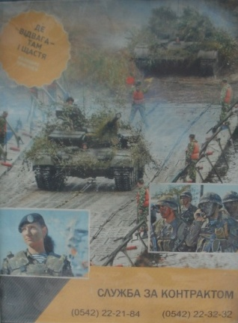  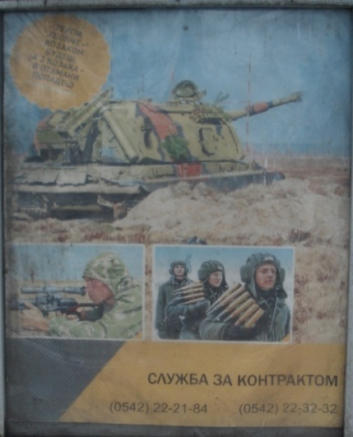
2. | Громадська організація «Сумське товариство захисту тварин» | Білборд  3м х 6м  Білборд  3м х 4м  Сіті-лайт  1,2м х 1,8м | 1  1  1 | лютий 2021 –  грудень 2021 | Сюжети, присвячені вихованню відповідального ставлення до тварин.  Виготовлення постерів за власні кошти заявника.  Розміщення сюжетів у разі вільних площин конструкцій у операторів зовнішньої реклами. | 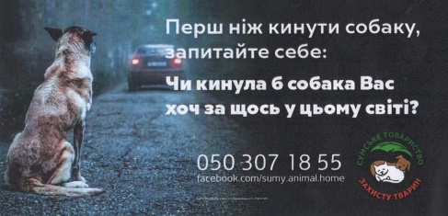  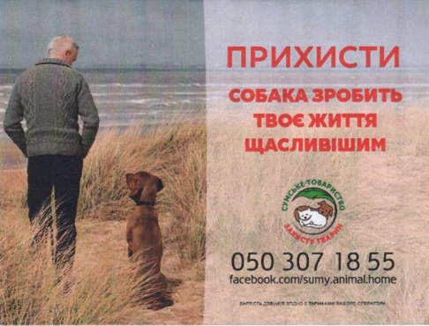  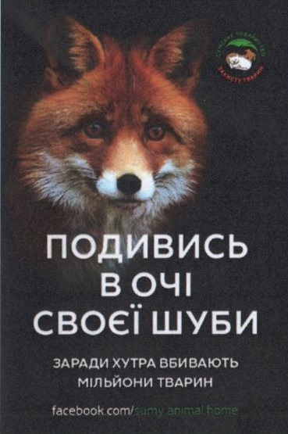
3. | Сумська обласна державна адміністрація | Білборд  3м х 6м | 10 | березень 2021 року | Сюжети, присвячені інформаційно-просвітницькій кампанії з тематики впровадження земельної реформи на Україні.  Виготовлені постери надаються замовником.  Розміщення сюжетів у разі вільних площин конструкцій у операторів зовнішньої реклами. | 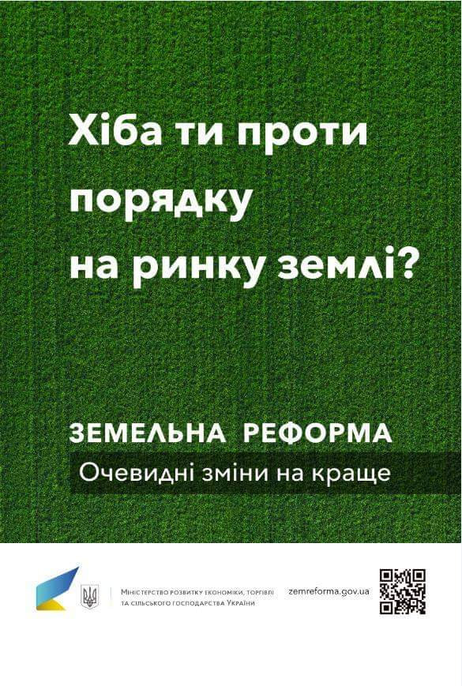

Начальник управління архітектури та
містобудування Сумської міської ради –
головний архітектор А.В. Кривцов

